Drodzy Rodzice nasz temat kompleksowy na najbliższe dni to ,,Wielkanoc”.
W tym tygodniu należy z dzieckiem rozwijać: mowę, umiejętność dokonywania analizy i syntezy słuchowej, sprawność fizyczną, umiejętności wokalne, sprawność manualną, słuch fonematyczny, rozpoznawanie i nazywanie poznanych liter małych i wielkich, klasyfikowanie tych samych obiektów wielokrotnie, każdorazowo według innych cech, zwracać uwagę dzieci na unikanie kontaktów z obcymi osobami, dzieci poznają wielkanocne tradycje, utrwalą informacje dotyczące tradycyjnych potraw wielkanocnych.
Kontakt telefoniczny 694 110 312 lub e-mail beataadamska73@o2.pl

- Zabawy na rozruszanie wspólnie z rodzicami. Włączcie swoją ulubioną piosenkę i do dzieła :) .

Zabawa „Lubimy się ruszać” : https://wordwall.net/pl/resource/1045847/lubimy-sie-rusza%c4%87

- Słuchanie ciekawostek na temat Wielkanocy.

https://www.youtube.com/watch?v=r-to1UXYMUA

- Wielkanoc nazywana jest Świętem Zmartwychwstania Pańskiego. Chrześcijanie obchodzą ją na pamiątkę zmartwychwstania Chrystusa. Wierzą, że ofiarował swoje życie, żeby odkupić winy ludzi.

- Zwierzęciem ofiarnym przez wiele, wiele lat był baranek, dlatego został on symbolem ofiary Chrystusa.

- Jajka z czasem zaczęto święcić, traktując je jako symbol rodzącego się życia.

- Zające traktowano jako symbol płodności, dostatku i wierzono, że to zając przynosi świąteczne jajka.

- Ważnym symbolem zbliżających się świąt jest Niedziela Palmowa, podczas której święcone są palmy. To nawiązanie do witania Chrystusa wjeżdżającego do Jerozolimy.

- Ważnym symbolem Wielkanocy są pisanki. Tradycja malowania jajek jest znana od starożytności. Do farbowania jaj używano: łupinek cebuli, wstążek owsa, szpinaku, kory drzew. W niektórych regionach Polski wydrapywano wzory na pomalowanych skorupkach lub oklejano jajka sitowiem, wycinankami z papieru, tkaniną…

- Założenie hodowli rzeżuchy.

Polecenia do dziecka:
- Rozłóż watę w pojemniku.
- Nalej tyle wody, aby zmoczyć watę.
- Nasyp nasiona.
- Ustaw na oknie.
- Pamiętaj o podlewaniu.
Rozmowa z dziećmi na temat czynników warunkujących wzrost roślin. Rodzic pyta:
- Jak myślisz dlaczego naszą rzeżuchę ustawiliśmy na oknie?
- Co jest potrzebne roślinie, aby mogła się prawidłowo rozwijać?
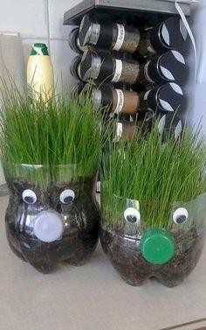
Pojemnik na rzeżuchę można wcześniej ozdobić. Oto kilka pomysłów:
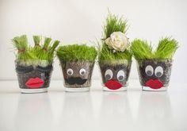

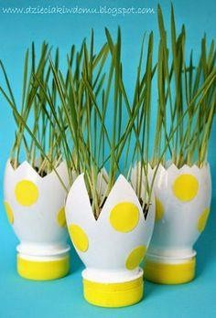
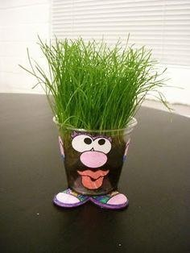
Przykład pracy plastycznej

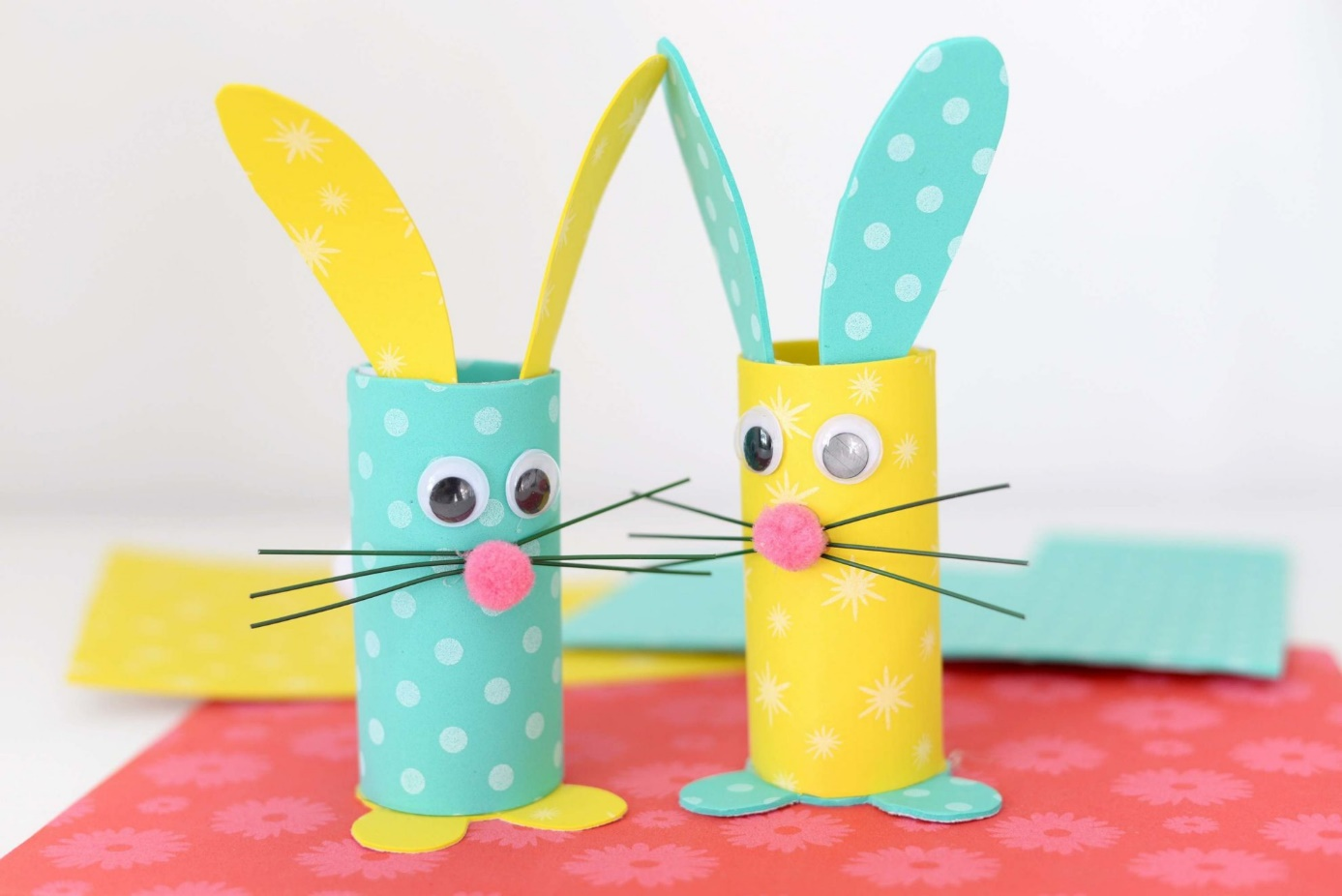

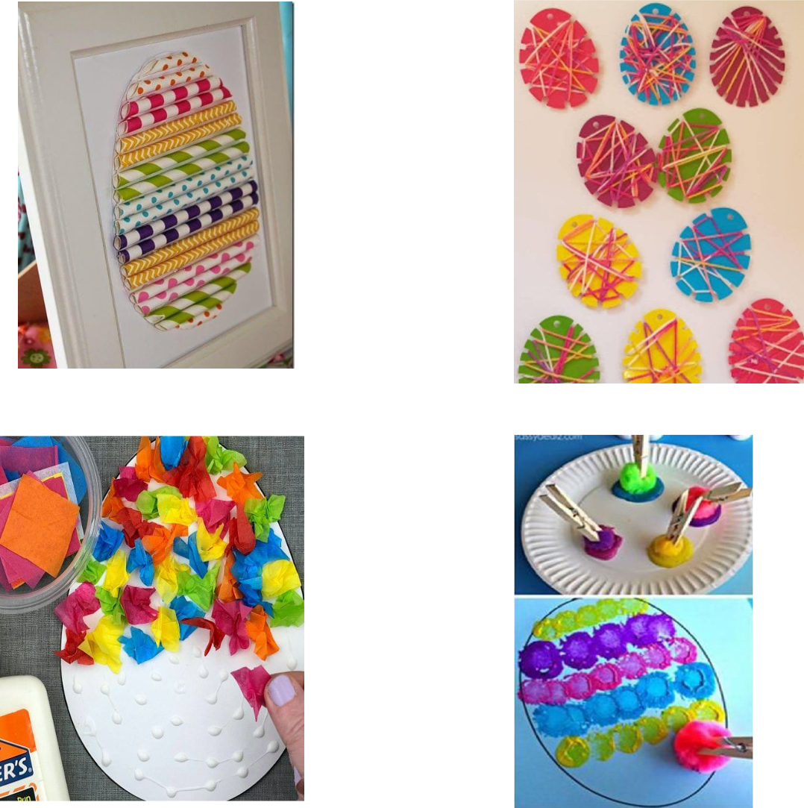

JAK WYKONASZ WSZYSTKIE ZADANIA MOŻESZ ZROBIĆ PISANKĘ WYKORZYSTUJĄC SWOJE ZABAWKI, KTÓRE MASZ W DOMU :)

PRZYKŁADY :
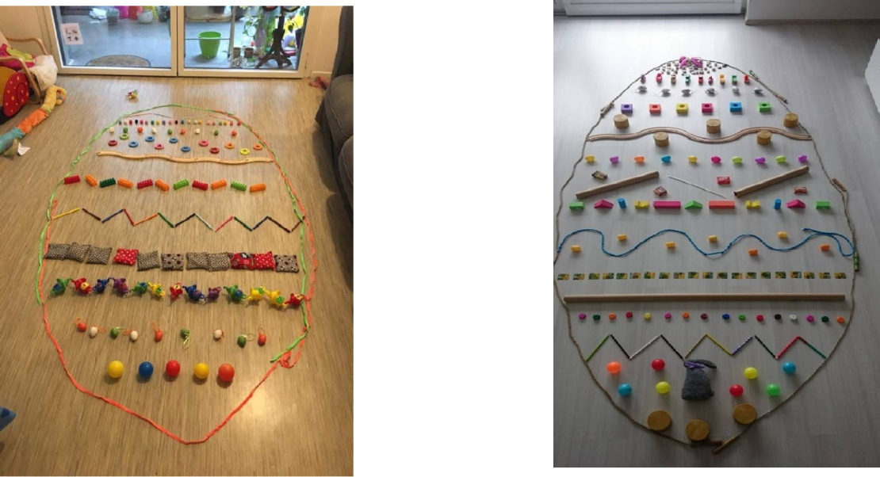
- WPROWADZENIE LITERY j – małej i wielkiej, drukowanej i pisanej.

przykład warty do posłuchania : https://www.youtube.com/watch?v=3UcnHlYgBvw
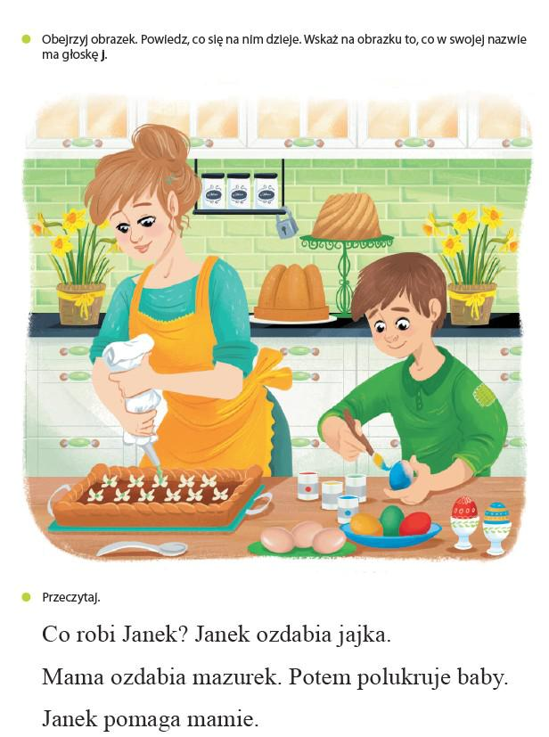
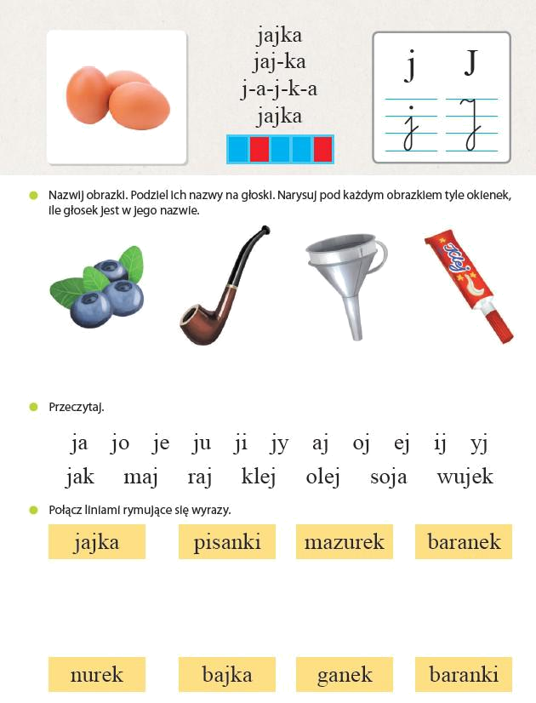
- Pisz litery j, J, po śladach, a potem – samodzielnie. Przed zrobienie zadania , warto obejrzeć krótki filmik (możecie poćwiczyć w domku) : https://www.youtube.com/watch?v=vSfUtvX04N8 ( FILMIK PROSZĘ OGLĄDAĆ DO 8 MINUTY )
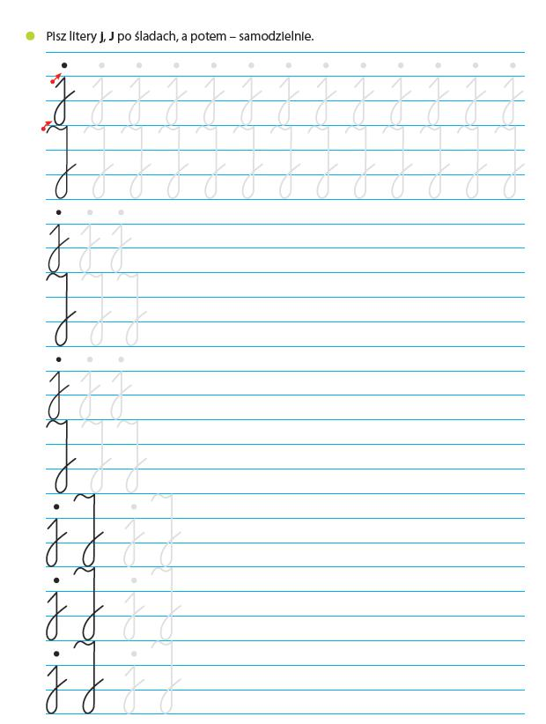
6. Wykonaj poniższe zadania.
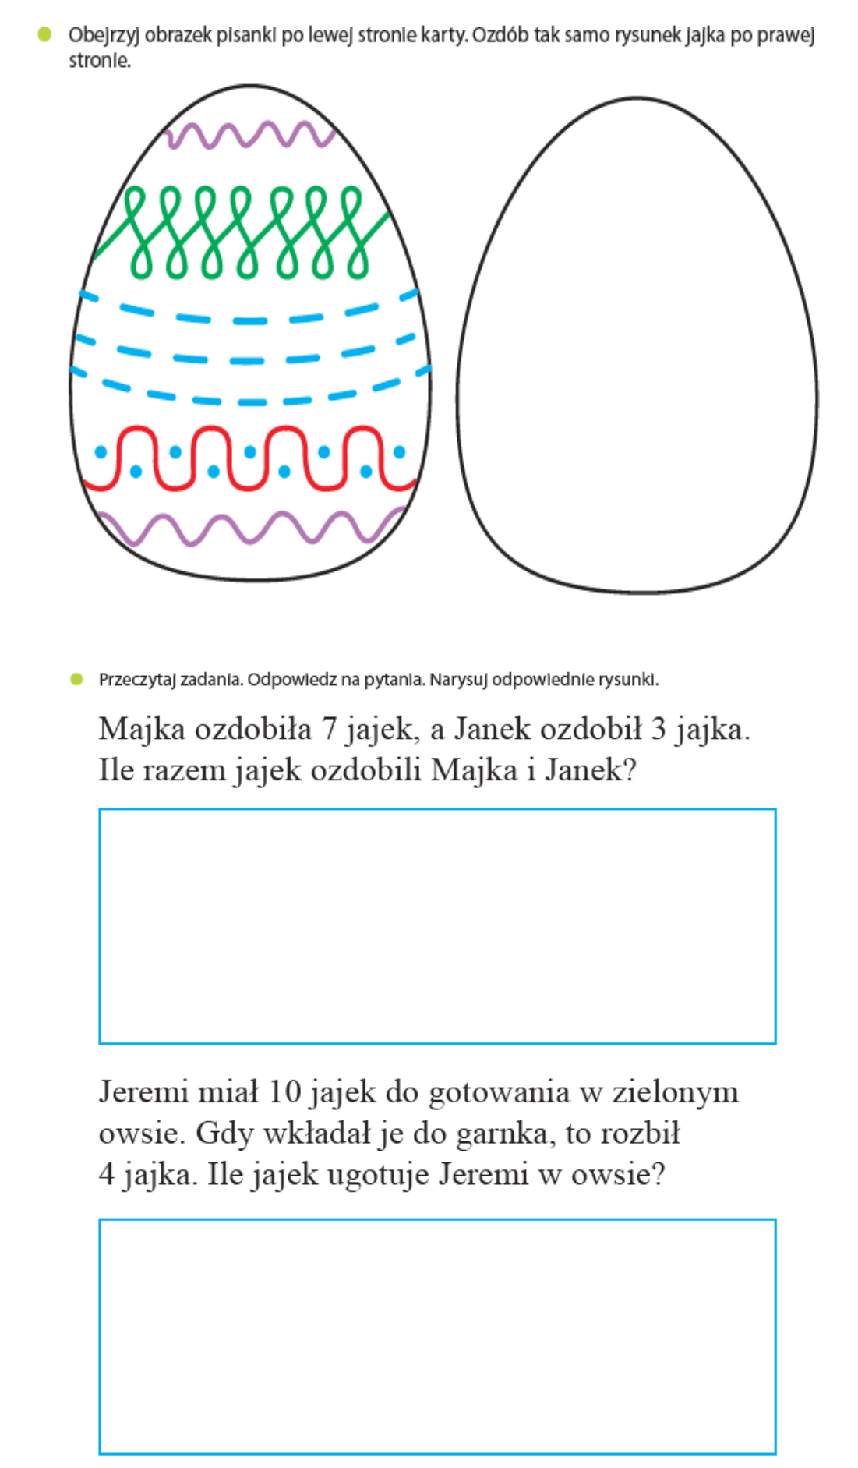
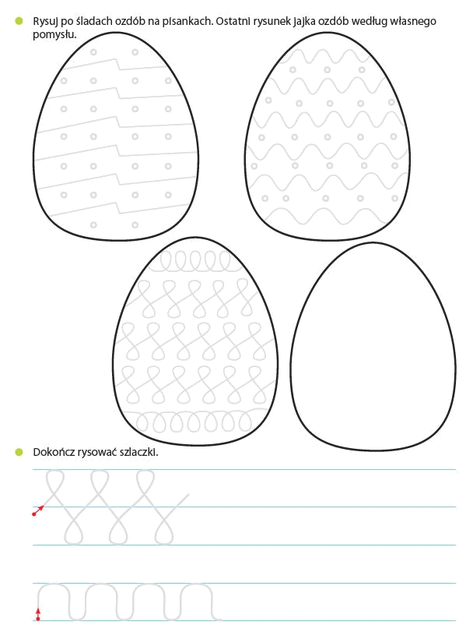

Materiały do wykorzystania:
I.Opowiadanie ,,Bajeczka wielkanocna” A. Galicy
Wiosenne słońce tak długo łaskotało promykami gałązki wierzby, aż zaspane wierzbowe Kotki zaczęły wychylać się z pączków.
- Jeszcze chwilkę – mruczały wierzbowe Kotki – daj nam jeszcze pospać, dlaczego musimy wstawać?
A słońce suszyło im futerka, czesało grzywki i mówiło:
- Tak to już jest, że wy musicie być pierwsze, bo za parę dni Wielkanoc, a ja mam jeszcze tyle roboty.
Gdy na gałęziach siedziało już całe stadko puszystych Kotków, Słońce powędrowało dalej. Postukało złotym palcem w skorupkę jajka – puk-puk i przygrzewało mocno.
- Stuk-stuk – zastukało coś w środku jajka i po chwili z pękniętej skorupki wygramolił się malutki, żółty Kurczaczek.
Słońce wysuszyło mu piórka, na głowie uczesało mały czubek i przewiązało czerwoną kokardką.
- Najwyższy czas – powiedziało – to dopiero byłoby wstyd, gdyby Kurczątko nie zdążyło na Wielkanoc.
Teraz Słońce zaczęło rozglądać się dookoła po łące, przeczesywało promykami świeżą trawę, aż w bruździe pod lasem znalazło śpiącego Zajączka. Złapało go za uszy i wyciągnęło na łąkę.
- Już czas, Wielkanoc za pasem – odpowiedziało Słońce – a co to by były za święta bez wielkanocnego Zajączka? Popilnuj Kurczaczka, jest jeszcze bardzo malutki, a ja pójdę obudzić jeszcze kogoś.
- Kogo? Kogo? – dopytywał się Zajączek, kicając po łące.
- Kogo? Kogo? – popiskiwało Kurczątko, starając się nie zgubić w trawie.
- Kogo? Kogo? – szumiały rozbudzone wierzbowe Kotki.
A Słońce wędrowało po niebie i rozglądało się dokoła, aż zanurzyło złote ręce w stogu siana i zaczęło z kimś rozmawiać.
- Wstawaj śpioszku – mówiło – baś, baś, już czas, baś, baś.
A to „coś” odpowiedziało mu głosem dzwoneczka : dzeń-dzeń, dzeń-dzeń.
Zajączek z Kurczątkiem wyciągali z ciekawości szyje, a wierzbowe Kotki pierwsze zobaczyły, że to „coś” ma śliczny biały kożuszek i jest bardzo małe.
- Co to? Co to? – pytał Zajączek.
- Dlaczego tak dzwoni? – piszczał Kurczaczek.
I wtedy Słońce przyprowadziło do nich małego Baranka ze złotym dzwonkiem na szyi.
- To już święta, święta, święta – szumiały wierzbowe Kotki, a Słońce głaskało wszystkich promykami, nucąc taką piosenkę:
W Wielkanocny poranek
Dzwoni dzwonkiem Baranek,
A Kurczątko z Zającem
Podskakują na łące.
Wielkanocne Kotki,
Robiąc miny słodkie,
Już wyjrzały z pączka,
Siedzą na gałązkach.
Kiedy będzie Wielkanoc
Wierzbę pytają.
Rozmowa na temat opowiadania:
· Co robiło słonko?
· Kogo obudziło jako pierwsze, drugie, ... ?
· Dlaczego słonko budziło bazie, kurczaczka, zajączka i baranka?
· Jakie święta zbliżają się do nas wielkimi krokami?
-Rozmowa na temat wielkanocnych zwyczajów i doświadczeń dzieci:
· Jak przygotowujemy się do świąt Wielkanocnych? (porządki przedświąteczne, wysyłanie kartek świątecznych, święcenie palmy wielkanocnej)
· Jakie znasz tradycje świąt Wielkanocnych? (święcenie koszyka, robienie pisanek, biały obrus, wielkanocne śniadanie, śmigus-dyngus).
Jeżeli dzieci będą miały trudność z podaniem zwyczajów świątecznych, to proszę wspomóc je zagadkami, np.:
· Wysyłamy je tym, z którymi nie możemy byś w święta, a których darzymy szczególną miłością i sympatią, życząc zdrowych, pogodnych świąt.(kartki świąteczne)
· Święcimy je na tydzień przed Wielkanocą. Są barwne, kolorowe zrobione z gałązek wierzby, bazi lub sztucznych kwiatów.(palma wielkanocna)
· Przeważnie jest biały i na stole leży .Kładą na nim sztućce, stawiają talerze (obrus)
· Jak się nazywa jajko malowane co na Wielkanoc się przydaje. (pisanka)
· Żółciutkie kuleczki za kurką się toczą. Kryją się pod skrzydła, gdy wroga zobaczą (kurczątka)
· Upleciony ze słomy, wikliny chętnie nosi owoce, jarzyny. Grzyby też z lasu przyniesie oraz pisanki i baranka poniesie czasem. (koszyk)
· Ma długie uszy futerko puszyste. Ze smakiem chrupie marchewkę i sałaty listek. (zając)
Zajączki – zabawa ruchowa. Dzieci są zajączkami. Skaczą skokami zajęczymi, na sygnał dźwiękowy kulą się, zwijają się w kłębuszki i „śpią”.
Co w koszyczku? – wkładanie wielkanocnych potraw do koszyczka i rozmowa o znaczeniu potraw:
· Baranek - zwycięstwo Chrystusa, który jak ofiarny baranek oddał swoje życie za ludzi, by następnie zmartwychwstać i odnieść zwycięstwo nad grzechem, złem i śmiercią.
· Jajka – symbol życia
· Szynka – symbol zdrowia,
· Chleb – symbol dobrobytu i szczęścia, symbol Ciała Chrystusa.
· Sól – odstraszenie od zła,
· Słodycze.

II. ,,Pisankowa bajeczka”
Zajrzały wróbelki do kurnika i zobaczyły, że kura zniosła cztery jajka.
– Ko-ko-ko – zagdakała. – Leżcie tu cichutko.
I poszła szukać ziarenek na podwórku. Ale jajka myślały, że są mądrzejsze od kury. Turlały się i postukiwały skorupkami, aż usłyszał je kot.
– Mrau – powiedział. – Będzie z was pyszna jajecznica.
– Nie, nie! – Trzęsły się ze strachu jajka. – Nie chcemy na patelnię!
– Uciekajcie – ćwierkały wróbelki. – Schowajcie się przed kotem.
– Nie dam się usmażyć! – zawołało pierwsze jajko i poturlało się przed siebie. Po chwili wróciło i zaśpiewało wesoło:
Jestem czerwone w czarne kropeczki, nikt nie zrobi jajecznicy z takiej biedroneczki.
– Co ci się stało? – pytały pozostałe jajka.
– Pomalował mnie pędzelek kolorową farbą i już nie jestem zwykłym jajkiem, tylko wielkanocną pisanką. Drugie jajko też poturlało się do pędzelka i rzekło grubym głosem:
To nie jajko, tylko tygrys, nie rusz mnie, bo będę gryzł. Teraz wyglądało jak pisankowy tygrys w żółto-czarne paski.
– Brawo! – ćwierkały wróbelki.
– I ja też, i ja też! – wołało trzecie.
Trzecie jajko wróciło całe zieloniutkie i pisnęło:
- Jestem żabką, każdy to wie. Czy ktoś zieloną żabkę zje? Nie!
Trzy pisanki były bardzo zadowolone. Czwarte jajko zbladło ze strachu.
– Pospiesz się! – ćwierkały wróbelki. – Kot idzie.
– Tylko jedno jajko? – mruczał kot. – Ugotuję cię na twardo.
Jajko ze strachu trzęsło się tak, że skorupka zaczęła mu pękać.
– Ojej, ratunku! – wołały przerażone wróbelki. – Teraz na pewno kot cię zje.
– Trach-trach-trach! – skorupka pękła na małe kawałki i... wyszedł z niej żółty kurczaczek.
Zamrugał czarnymi oczkami i zapiszczał:
- Wielkanocna bajka, wyklułem się z jajka!
A wróbelki zaćwierkały, że „w świątecznym koszyku jest pisanek bez liku”.
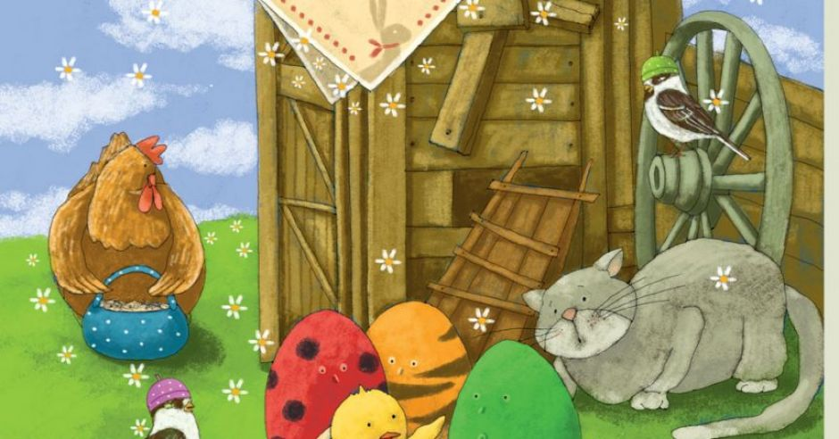
- Porozmawiajcie z rodzicami na temat treści.
- Wykonajcie pisankę dowolną techniką (może być na kartce, a może to być wydmuszka lub jajko styropianowe)

Piosenka „Są takie święta wielkanocne”. https://www.youtube.com/watch?v=9pCJGz1jOzk

Z okazji zbliżających się Świąt Wielkanocnych
Życzę Wam, Kochani,
aby te święta
wniosły do Waszych serc
wiosenną radość i świeżość,
pogodę ducha, spokój, ciepło i nadzieję.
Mam nadzieję, że niedługo się zobaczymy.
Pozdrawiam serdecznie !!!
